輔仁大學語言學研究所
95學年語言學專題系列演講 (下學期)
第一場主題: 漢語語法
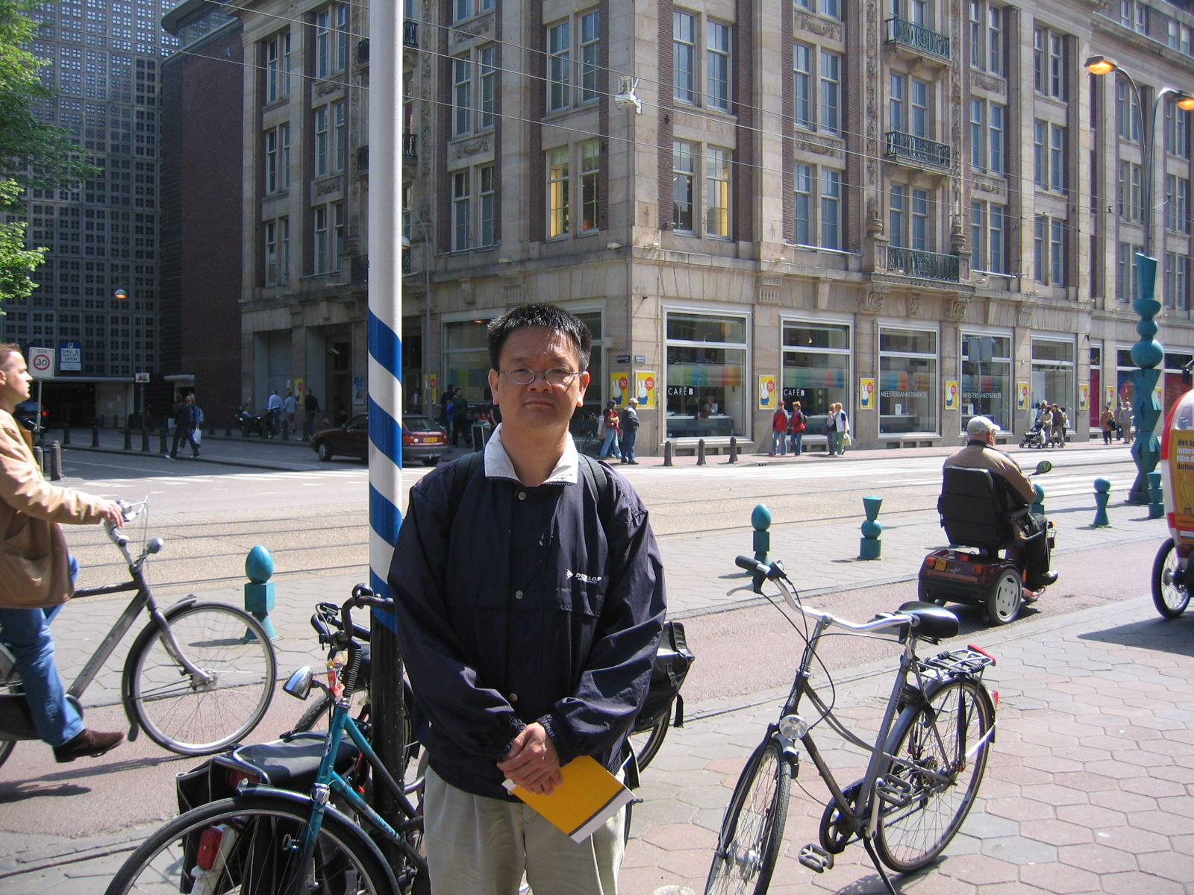
題目: The Left Peripheral Structure in Chinese: The
V-qi-(NP)-lai Evaluative Construction
講者: 劉辰生副教授
學歷: 美國爾灣加州大學博士
專長: 語法理論，句法、語意、語用介面研究，漢語句法
現職: 國立交通大學外國文學與語言學研究所教授
時間: 2007年3月6日 (星期二) 15:30~17:30
地點: 外語學院LB506教室

